GUIA FORMATIVA NATURALEZA
Asignatura: NATURALEZA Curso: SEXTO
Fecha: 26 de octubre al 6 de noviembre Docente: Adriana Azúa – Ximena Toledo
Nombre del Alumno: _____________________________________________________________________________
I.- Objetivo de Aprendizaje:( O.A.8) Explicar que la energía es necesaria para que los objetos cambien y los seres vivos realicen sus procesos vitales y que la mayoría de los recursos energéticos proviene directa o indirectamente del Sol, dando ejemplos de ello.
Indicador de evaluación: Nombran aparatos de uso cotidiano en que se manifieste energía lumínica, sonora, eléctrica, calórica y cinética y describen los efectos que se producen en cada caso

II.- Contenido La Energía:
Recordemos los aprendido: En la guía anterior aprendimos sobre la energía, que es la capacidad que tienen los objetos para producir cambios en ellos mismos o en otros objetos. Por esta razón, para que un cuerpo cambie su movimiento, modifique su forma o aumente su temperatura (entre otros efectos), es necesaria la energía. Por ejemplo, para cambiar la forma de una lata se requiere energía. De igual modo, para que una planta crezca, también es necesaria esta. Es así como la principal fuente de energía es el Sol, ya que permite que los seres vivos se desarrollen.
III.- Objetivo de la clase: Conocer manifestaciones de energía
IV.- Indicaciones generales: La energía se puede manifestar de diferentes maneras aquí hay algunos ejemplos puedes complementar esta información en tu texto de ciencias pág. 162-163.
NOMBRE | DEFINICION | EJEMPLO
Energía cinética | Es la energía asociada al movimiento de los cuerpos. Todo cuerpo que se desplaza presenta esta forma de energía. Por ejemplo, un ave que vuela o una silla de ruedas cuando se mueve. | 
Energía lumínica | En nuestro planeta, la luz posibilita que las plantas realicen procesos fundamentales para el resto de los seres vivos. Algunas fuentes de energía lumínica son el Sol o una lámpara encendida. | 
Energía sonora | Es aquella energía que es transportada por las ondas de sonido, y la podemos percibir mediante nuestros oídos. | 

NOMBRE | DEFINICION | EJEMPLO
Energía térmica | Es la que transmiten los cuerpos en forma de calor. Posee energía térmica una estufa encendida, el Sol y el cuerpo humano.
Energía Eléctrica | Se debe al movimiento de las cargas eléctricas, y el ser humano la produce a partir de otras manifestaciones de la energía, como por el movimiento de aire y agua. Una de las maneras en que la energía eléctrica se manifiesta en la naturaleza es en forma de rayos o descargas eléctricas. | 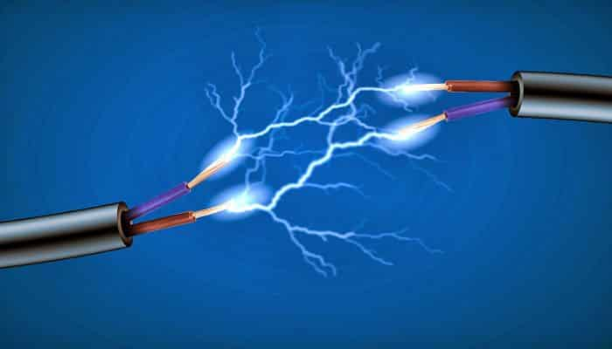

V.- Actividad a desarrollar: Dibuja un aparato de uso cotidiano que tengas en tu hogar, el cual demuestre una de las siguientes manifestaciones de energías. Luego señala su nombre y el efecto que produce.

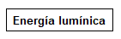

Nombre: _____________________________
_____________________________________
Efecto: ______________________________
_____________________________________
_____________________________________
____________________________________

Energía cinética

Nombre: _____________________________
_____________________________________
Efecto: _______________________________
_____________________________________
_____________________________________

VI.- Retroalimentación: La energía es una sola, pero se puede manifestar de diferentes formas como cinética, sonora, química, eléctrica, térmica .
TICKET DE SALIDA.
Escribe el nombre de la manifestación de energía de cada elemento
  Energía química |  | ______________________
_________________________ |   __________________________ | ______________________

VII.- Fecha de envío: martes 10 de noviembre de 10 a 14 horas
VIII.- Cómo y/o donde enviar: henriquez.azua@gmail.com

